2016学年第一学期八年级期中考试
物理试题
（考试时间：60分钟 总分：100分）
一、选择题（共20分）
1. 教室中黑板的长度约为 （ ）
A. 4000厘米 B. 40米 C. 40分米 D. 0.04千米
2. 下列科学家中不是物理学家的是 （ ）
A. 牛顿 B. 阿基米德 C. 伽利略 D. 爱迪生
3． 测量时要记录的是 （ ）
A. 单位和适合的工具 B.单位和数据
C. 数据和适合的工具 D.数据和实验方法
4.以下不属于测量时间的工具或不可用于测量时间的是( )
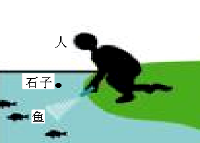
A.沙漏 B.打点计时器 C.节拍器 D.米尺
图1
5. 石子投入水中发出声音，岸上的人和水中的鱼到石子
的落点距离相等，如图1所示，先听到声音的是（ ）
A．鱼 B.人 C．一样快 D.无法确定
6. 中考期间，考场附近“禁鸣喇叭”，从有效控制噪声
的角度分析是属于（ ）
A．控制噪声的音调和音色 B．控制噪声源
C．保护受噪声影响者 D．控制噪声的传播途径
7. 在研究摆球质量对摆的快慢是否有影响时，在实验中控制不变的量是（ ）
①摆幅 ②摆球的质量 ③摆长
A. ②和③ B.①和② C.①和③ D.只有①
8. 一束光线射到平面镜上，若要使反射角为20°，则入射光线与平面镜的夹角应为（ ）
A. 70° B. 40° C. 20° D. 80°
9. 如图2所示是一只熊猫在照镜子，他看到的像应该是图3中的 （ ）
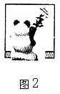
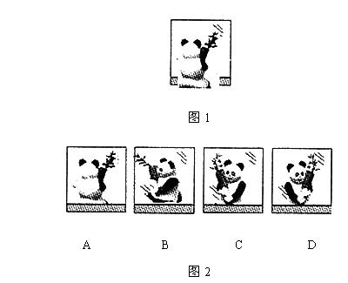
图3
A. A图 B. B图 C. C图 D. D图

图2
10. 某同学在测量物体质量时发现砝码有磨损，则这架天平称量物体的质量，结果将( ）
A.测量值小于真实值 B.测量值大于真实值 C.测量值等于真实值 D.不能确定
二、填空题（40分）
11. 为了进行可靠的_ __，我们需要测量，测量的两要素是_ _和_ _。
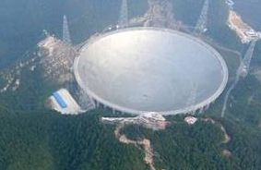
12. 给下列测得的数据补上适当单位：
（1）一只鸡蛋的质量约为0.05 ；
（2）如图4，位于贵州黔南群山中的fast望远镜反射面总面积约25万平方米，相当于近30个足球场，是我国目前最大的天文工程。其直径为500 ；
（3）篮球比赛中，每一节比赛时间为12 _。
图4
13、物体 叫做质量，宇航员带着一瓶未开口的饮料坐飞船到达太空，这瓶饮料的质量将 _，是因为质量不随物体 的改变而改变。他喝了半瓶之后，饮料的质量将 （均选填“变大”、“不变”或“变小”）。
14．中国人年夜饭桌前，央视“春晚”已不可缺少。节目《口技》中的演员模仿各种动物的声音，他主要模仿的是声音的 （选填 “响度”、“音色”或“音调”）。人能听到电视机扬声器发出的声音，是因为声波以 的形式传播。如果将一支点燃的蜡烛放在扬声器的前方，当扬声器发出较强的声音时，可以看到烛焰被吹灭。这说明：声波具有 。
15.光在 介质中是沿 传播的。光在 中传播最快，其速度为 米/秒。
16.演奏小提琴时，是 在振动；吹笛子时，是 在振动。（均填写乐器上具体的发声部位）古筝演员演奏乐曲时拨动不同长短粗细的弦，实际上是改变声音的 （选填 “响度”、“音色”或“音调”）。
17.声音能在气体、 和 中传播。声音在15℃的空气中其传播速度为 米/秒，不同物质中声速的大小是 。（选填“相同”或“不同”）。若人的反应时间为0.1秒，要能够区分出原声和回声，障碍物至少离人 米。
18. 当入射光线与镜面的夹角是30度，则入射角是_ _度，若入射光线垂直射到镜面上，那么反射角是_ _度，光线方向改变了 度。
19．小明去“宋城”旅游时，进入一个迷宫，里面由一面面平面镜组成，当他向平面镜走近时，他的像 （选填“靠近”或“远离”）小明，若小明与像的距离为2米，则小明此时站在平面镜前 米处，这时平面镜中的像高度为1.7米，则实际小明的高度
1.7米（选填“大于”、“小于”或“等于”）。
20. 如图5是甲、乙、丙三种声音在示波器上显示的波形图，甲和丙 相同（选填“音调”、“音色”或“响度”），其中 音调高；甲、乙、丙中音调相同的是 ；甲、乙、丙中响度最大的是 ，音调最高的是 。
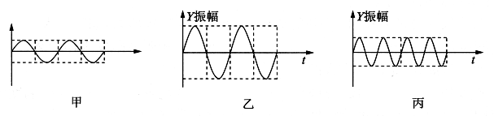
图5
Y振幅
t

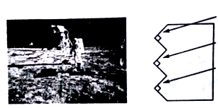
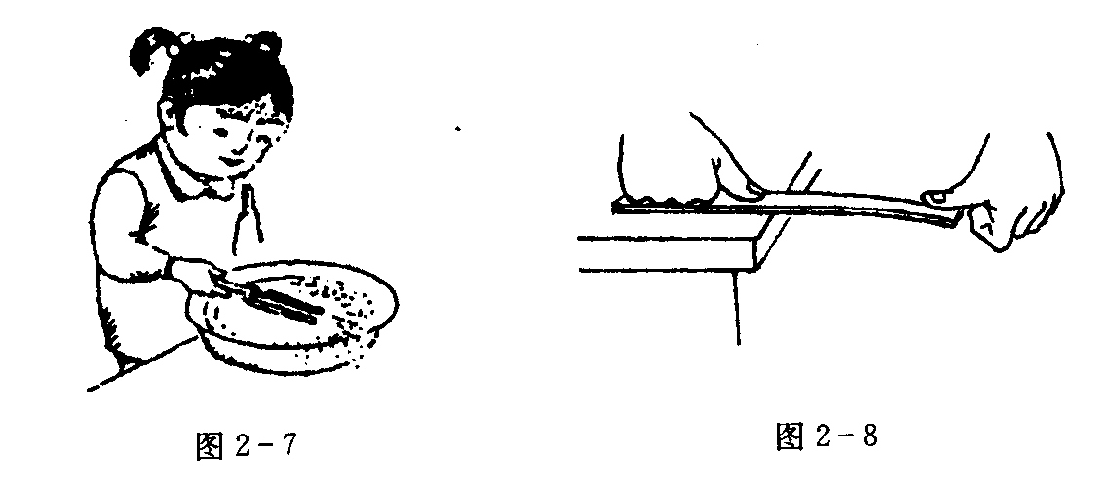
21．1969年7月美国阿波罗11号飞船的宇航员第一次登上了月球，并在月球上放了一台“角反射器列阵”如图6所示，这个角反射器的作用是将地球上的激光按其原来的方向反射回地球，从而大大提高了用激光测定月地间距离的精确度，请仔细观察和思考如图6所示角反射器的原理图，回答以下问题：（1）“角反射器列阵”主要是有许多平面镜构成，这些平面镜之间的关系是 。（2）一束激光从地球射向月球,经过月球上的反射器后,返回发射器,所需时间为2.54s,月球到地球的距离是_ 千米。
图6
图7 (a) (b)

原理图
22. 如图7（a）所示，将击响的音叉插入水中，便会溅起水花，这现象表明
如图7(b)所示，用力拨动钢尺，使之振动；改变钢尺伸出桌面的长度，再用同样的力拨动钢尺，使之振动，两次听到声音的音调不同。这现象表明 。
三、作图题（9分）
23. 在图8中，根据给出的反射光线OB画出入射光线AO，并标出入射角的大小。
24. 在图9中，根据给出的入射光线A0和反射光线OB，画出相应的法线ON和平面镜。
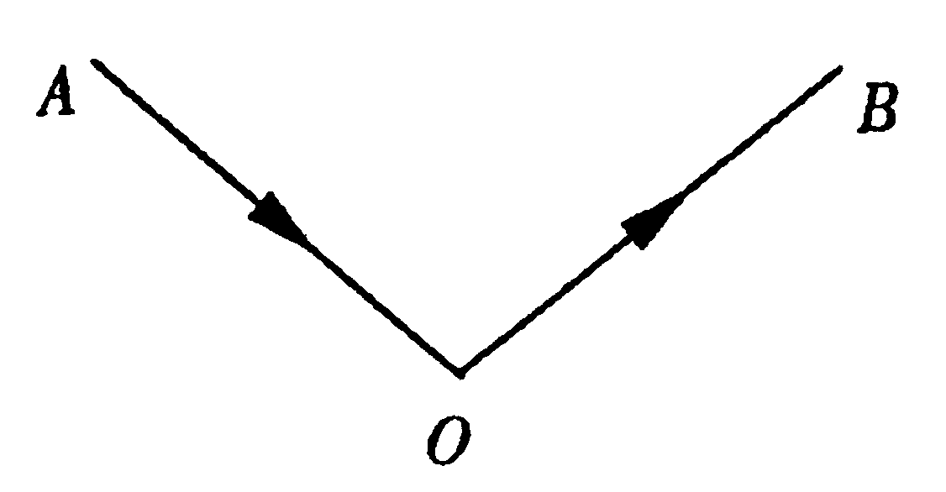
25. 根据平面镜成像特点，在图10中画出物体AB在平面镜MN中所成的像A′B′。
M
N
A
B
B
O
60°

图8 图9 图10
四、实验题（31分）
26. 如图11，在铅笔杆上密绕30圈金属丝，图中刻度尺的最小分度值为 毫米，金属丝线圈的整体长度为 厘米，由此可知金属丝的直径是 毫米，若在数圈数时少数了l圈，则测量值将偏 ；若在绕线时圈与圈之间有间隙，则测量值比真实值要偏 。
27. 小王同学用天平测量一本200页码书的质量。测量前，发现天平左托盘下沉，此时可向 调节 ，使天平平衡。放上物体，当天平再次平衡，此时右盘中有50克、20克、10克砝码各一个，游码的位置如图12，则书的质量为_ 克，每一张纸的质量为 克。
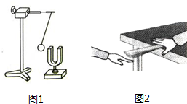
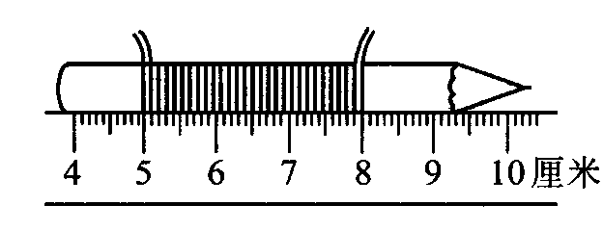
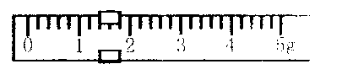
图13
图11
图12

28．为了研究“响度与哪些因素有关”小张同学进行如下实验，实验装置如图13所示。
（1）当人耳与发声体的距离不变时，设计如下表格。实验中，乒乓球被弹开的幅度越大，说明音叉的振动幅度越 ，声音的 ____越大。
音叉所发出声音的响度 | 乒乓球被弹开的幅度大小
大 | 大
中 | 中
小 | 小
（2）再次实验时，用大小相同的力敲击音叉后，小张离音叉越走越远，声音的响度越 ，这个现象说明：当 相同时， 。
29. 某同学用每秒打点50次的打点计时器打出一条纸带，如图14所示。
A B C D E F
图14

（1）A、F两点之间的时间间隔为 秒。AC与DE的时间 (选填“相同”或“不同”)
（2）若纸条是从F至A拉出，纸条是在做 运动。（选填“加速”、“减速”或“匀速”）
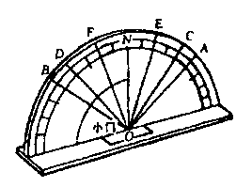
30．在探究平面镜成像的特点实验中，作为平面镜的是 ，需要两支___ __的蜡烛。实验时移动没有点燃的蜡烛直到看上去好像_ __，说明此时像与物 ，并且注意比较__ __的大小，并测量出 __的距离。
图15
31．如图15所示为研究光的反射规律的实验装置，
入射角 | 30° | （24） | 50° | 0°
反射角 | 30° | 40° | 50° | 0°
（1）根据实验，将表格补充完整
（2）分析表中的数据可以得到初步结论：
（3）当入射光线向法线靠拢时，入射角 （选填“增大”或“减小”），反射光线 （选填“偏离”或“靠拢”）法线，反射角 （选填“增大”或“减小”）。
（4）分析比较入射光线AO、CO、E0和反射光线OB、OD、OF以及法线的位置可得出结论：

（5）当推动小门后，小门上 （选填“能”或“不能”）看见光线，说明： 。
2016学年第一学期八年级期中考试评分标准
- 选择题（共20分，每题2分）
题号 | 1 | 2 | 3 | 4 | 5 | 6 | 7 | 8 | 9 | 10
答案 | C | D | B | D | A | B | C | A | D | B

二、填空题（40分，每空一分）
11. 定量比较；单位；合适的工具或仪器
12.千克；米；分钟
13、所含物质的多少；不变；位置；变小
14．音色；疏密波；能量
15.同种均匀；直线；真空；3×10⁸
16.琴弦；笛内空气柱；音调
17.液体；固体；340；不同；17
18. 60；0；180
19. 靠近；1；等于
20. 响度；丙；甲和乙；乙；丙
21．垂直；3.81×10⁵
22. 发声体在振动；音调高低和发声体的结构有关
三、作图题（9分，每题三分）
23.光线、箭头、角度各一分
24.法线、平面镜、直角各一分
25.虚像、对称、直角各一分
四、实验题（31分）
26. 1；3；1；大；大
27. 右；平衡螺母；81.4； 0.814
28．（1）大；响度（2）小；振动幅度；离发声体距离越远，响度越小
29. （1）0.1；不同（2）减速
30．玻璃板；相同；点燃了似的；重合；像与物；像与物到平面镜
31．（1）40°；（2）光发生反射时，反射角等于入射角；（3）减小；靠拢；减小，
（4）光发生反射时，反射光线、入射光线分别位于法线两侧
（5）不能；光发生反射时，反射光线、入射光线和法线在同一平面内。

